
INTEGRACIÓN DE SISTEMAS DE INFORMACIÓN_55NI1
ACTIVIDAD 2

Docente:
CRISMAN MARTINEZ BARRERA

Nombre del estudiante:
DIANA MILENA MORENO ACEVEDO
CC 53121704

Universidad Santo Tomás
Ingeniería en Informática
Bogotá
2026

DESCRIPCIÓN GENERAL DEL PROYECTO

En este proyecto desarrollamos una solución de integración de sistemas de información a partir de un sistema de riego inteligente. Para esto, integramos diferentes componentes de hardware y software que trabajan en conjunto para capturar datos, procesarlos, almacenarlos y generar información que pueda ser consultada y monitoreada.
La solución cuenta con un ESP32-CAM, un sensor de humedad del suelo, un sensor de luz, un módulo de relé y una bomba de agua. El ESP32 se encarga de leer los sensores y, mediante el firmware, interpretar los valores obtenidos para determinar el estado de la humedad y la luminosidad. Cuando se detecta que el suelo está seco, el sistema activa la bomba durante un tiempo determinado. Además, el dispositivo genera los datos de telemetría y los envía al computador por medio de comunicación serial.
En el computador desarrollamos una aplicación en Python que recibe esta información y se encarga de validarla antes de procesarla. La aplicación también permite detectar datos fuera de los rangos establecidos, registrar eventos y errores, manejar la desconexión y reconexión del dispositivo y consultar algunos recursos del sistema operativo, como el uso de CPU, memoria RAM y almacenamiento.
Los datos que cumplen con las validaciones se almacenan en una base de datos MySQL y también se conservan en un archivo JSON, donde se mantiene un histórico de las lecturas recibidas. Por otra parte, los eventos importantes del sistema, como las desconexiones, reconexiones y datos inválidos, quedan registrados para poder hacer seguimiento al funcionamiento de la aplicación. Al finalizar la ejecución también se genera un reporte con los principales resultados obtenidos.
De esta manera, el proyecto integra las diferentes partes de la solución siguiendo el flujo:
Hardware → Firmware → Comunicación serial → Sistema operativo → Python → MySQL/JSON → Reporte
Con este flujo podemos seguir el recorrido de los datos desde el momento en que son obtenidos por los sensores hasta que son procesados, almacenados y convertidos en información que permite conocer el comportamiento del sistema.

ARQUITECTURA
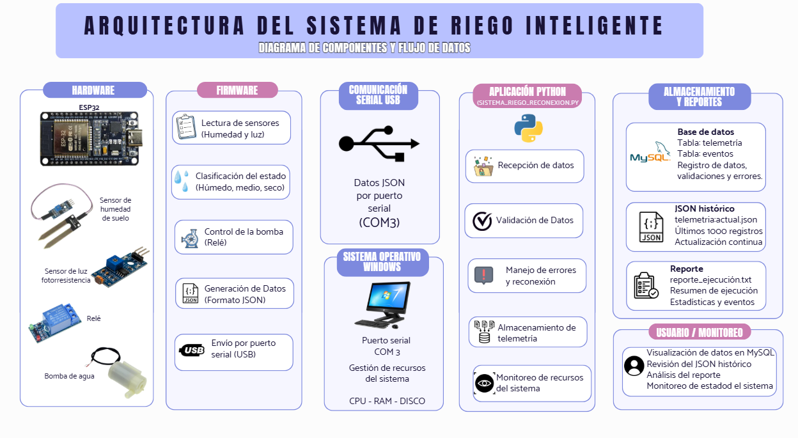
La arquitectura del sistema está organizada en diferentes capas que trabajan de manera conjunta para llevar los datos desde los dispositivos físicos hasta su almacenamiento y posterior consulta. En la primera parte se encuentra el hardware, compuesto por el ESP32-CAM, los sensores y los elementos encargados de realizar la acción física del sistema. Sobre el ESP32 se encuentra el firmware, que se encarga de leer los sensores, interpretar sus valores y controlar la bomba de acuerdo con las condiciones establecidas.
La información generada por el dispositivo se envía mediante comunicación serial USB hacia el computador. Allí interviene el sistema operativo Windows, que proporciona los recursos necesarios para establecer la comunicación con el puerto COM y ejecutar la aplicación.
La siguiente capa corresponde a la aplicación desarrollada en Python, que recibe los datos enviados por el ESP32, los valida, procesa las lecturas, registra los eventos y controla situaciones como datos inválidos o pérdida de comunicación. Además, la aplicación consulta recursos del sistema operativo, como CPU, memoria y almacenamiento.
Finalmente, la información procesada se lleva a la capa de almacenamiento y generación de información, donde las telemetrías válidas se guardan en MySQL y en un archivo JSON, mientras que los eventos y errores se registran para facilitar el seguimiento del sistema. A partir de esta información también se genera un reporte de ejecución.

HARDWARE Y FIRMWARE

Componentes físicos:

Componente | Función en el sistema
ESP32 | Controlador principal; ejecuta el firmware
Sensor de humedad de suelo (con placa comparadora) | Mide la humedad del suelo (salida analógica)
Módulo sensor de luz (fotorresistencia + comparador) | Mide la luz ambiental (salida digital)
Módulo relé de 5V (1 canal) | Activa y desactiva la bomba de agua
Bomba de agua sumergible 5V DC | Actuador de riego
Fuente externa 5V / batería | Alimentación independiente de la bomba, aislada del ESP32

Firmware (ESP32):

El firmware, escrito en Arduino/C++, se estructura en los siguientes bloques:

- Pines y configuración: define los pines de los sensores y el relé, el umbral de humedad seca (3000), el tiempo de riego (5 s) y el intervalo de lectura (15 s), y el identificador del dispositivo.

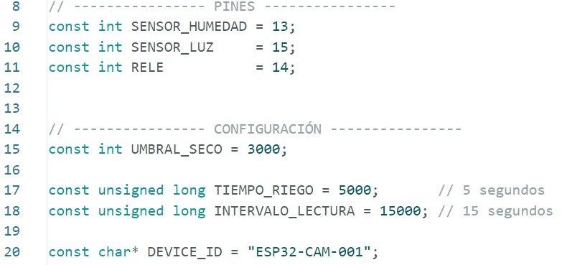

- setup(): inicializa el puerto serial, configura los pines, y apaga la bomba explícitamente antes de cualquier otra acción, como medida de seguridad.
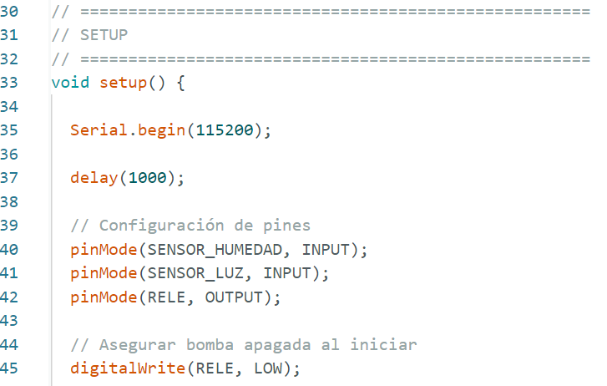
- loop(): controla el apagado de la bomba una vez transcurrido el tiempo de riego (independiente de la aplicación Python), y dispara una nueva lectura cada 15 segundos.

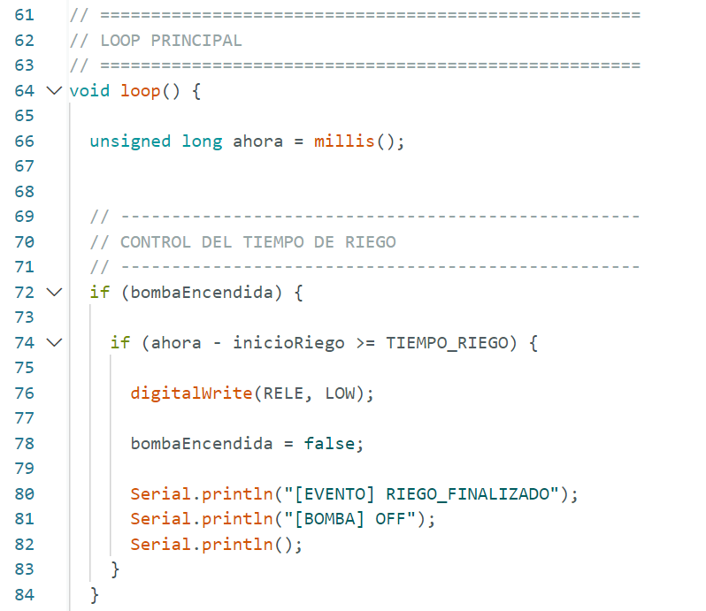

- leerSensores(): lee la humedad (analogRead) y la luz (digitalRead); valida que la humedad esté en el rango físicamente posible (0–4095); clasifica el estado en SECO / MEDIO / HUMEDO y la luz en LUZ / OSCURIDAD; decide si debe iniciar el riego; arma y envía la telemetría en formato JSON por el puerto serial.
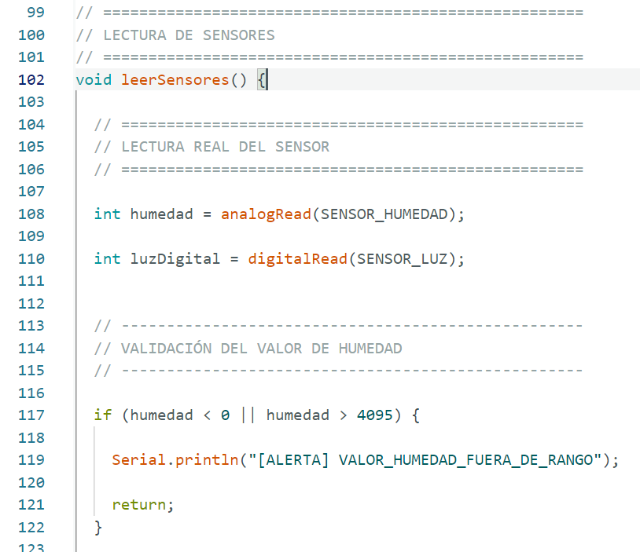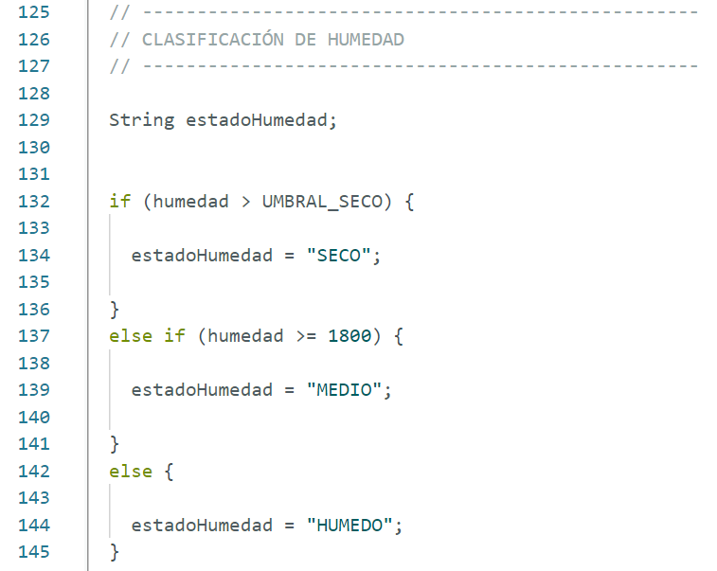
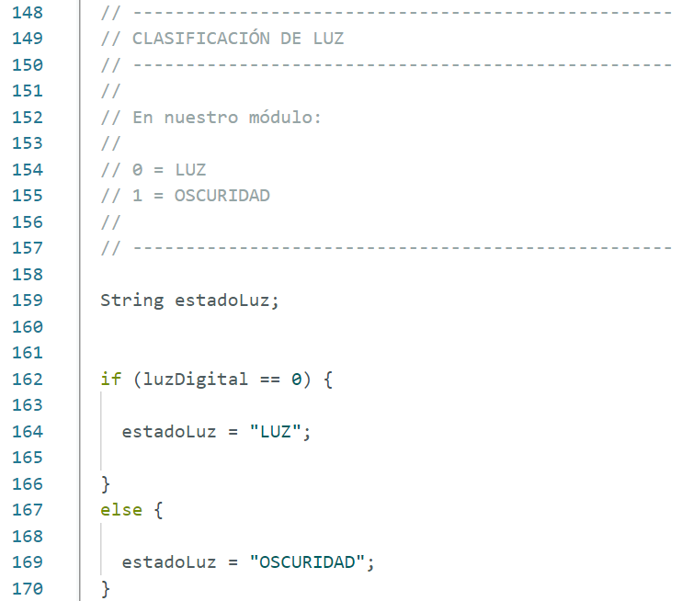
- iniciarRiego(): activa el relé, registra el momento de inicio, y deja constancia del evento en el puerto serial.
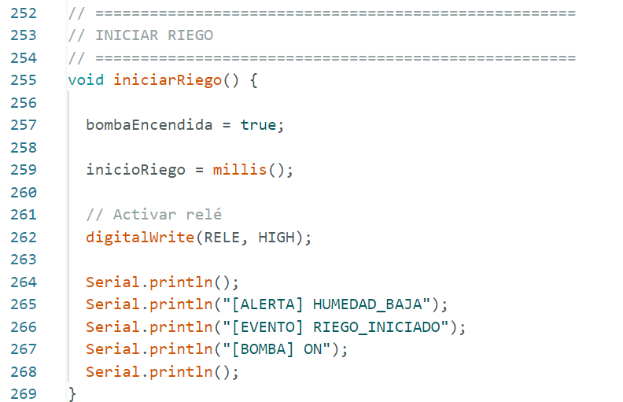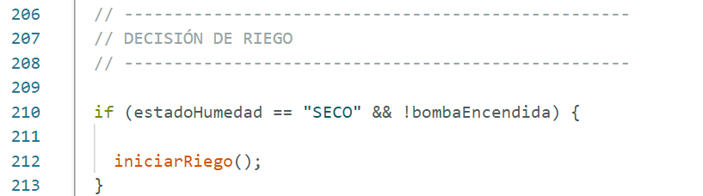

Responsabilidades del firmware:

• Inicializar comunicación serial y pines.
• Leer humedad y luz.
• Clasificar la humedad como SECO, MEDIO o HUMEDO.
• Determinar si debe iniciar el riego.
• Controlar el relé durante el tiempo configurado.
• Construir la telemetría JSON.
• Enviar la información al computador.

APLICACIÓN PYTHON
(Ver código completo aquí)
La aplicación se organiza en funciones independientes, cada una con una responsabilidad clara:

- conectar_mysql(): abre la conexión a la base de datos con manejo de errores; si falla, retorna None sin detener el flujo.
- registrar_evento(): inserta cada evento del sistema (conexión, error, dato rechazado, riego) en la tabla eventos de MySQL, es el mecanismo de logging estructurado del sistema.
- guardar_telemetria(): inserta cada lectura válida en la tabla telemetria.
- guardar_json(): mantiene un historial de hasta 1000 registros en un archivo JSON, con manejo de errores de escritura (por ejemplo, permisos denegados).
- validar_datos(): valida que estén los campos requeridos, que la humedad sea un entero dentro de rango, y que los estados de humedad, luz y bomba sean valores permitidos.
- consultar_recursos_sistema() / mostrar_recursos_sistema(): consulta, mediante la librería psutil, el uso de CPU, RAM y disco del sistema operativo, además del consumo específico del proceso Python.
- conectar_esp32(): abre el puerto serial de forma segura, retornando None si no está disponible, para permitir reintentos posteriores.
- generar_reporte_ejecucion(): genera, al finalizar la ejecución, un archivo de texto con estadísticas completas.

El bloque principal integra todo: se conecta a MySQL y al ESP32, y en un bucle continuo consulta recursos del sistema, reintenta la conexión con el ESP32 si se pierde, procesa cada línea recibida distinguiendo mensajes informativos, eventos de riego y telemetría, valida y persiste los datos válidos, y registra los rechazados. Cualquier excepción de puerto serial se captura puntualmente para no detener la aplicación; el bloque finally siempre genera el reporte y cierra las conexiones de forma ordenada.

PERSISTENCIA Y REPORTES

Los datos válidos se persisten en tres formas simultáneas:

- Base de datos MySQL: tabla telemetria (lecturas de sensores) y tabla eventos (bitácora estructurada del sistema).

Tabla | Propósito | Información
telemetria | Persistencia de datos | fecha_hora, device_id, humedad_raw, humedad_estado, luz y bomba
eventos | Trazabilidad | fecha_hora, device_id, nivel, evento y resultado

- Archivo JSON histórico (telemetria_actual.json): El archivo telemetria_actual.json mantiene una lista de las telemetrías recibidas. Se conserva un historial de múltiples registros y se limita su tamaño para evitar un crecimiento indefinido.
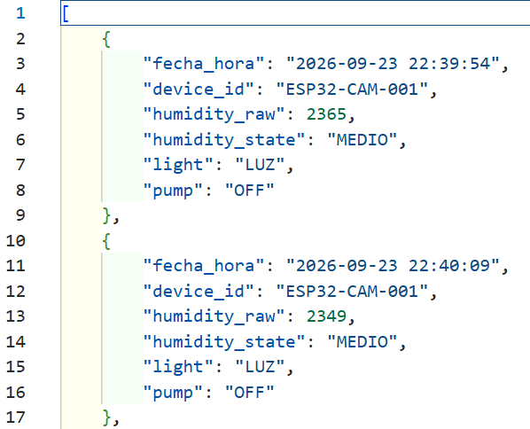

- Reporte de ejecución (reporte_ejecucion.txt): Al finalizar con Ctrl+C, la aplicación genera reporte_ejecucion.txt. El archivo resume el dispositivo, puerto, inicio, fin, duración, mensajes recibidos, telemetrías válidas, datos rechazados, inserciones en MySQL, registros JSON, riegos, desconexiones, reconexiones y recursos del sistema.

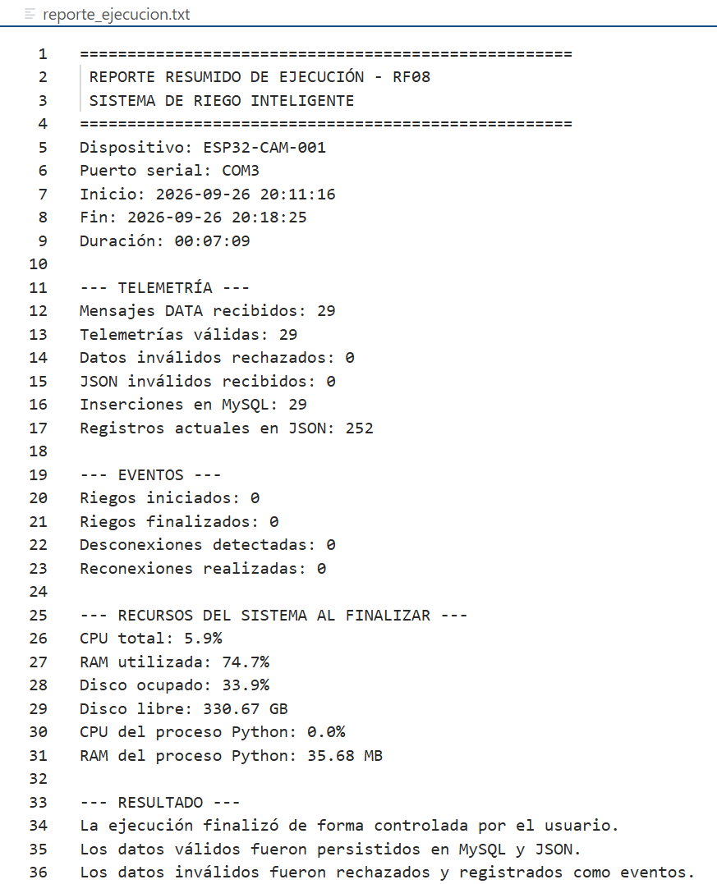

FALLOS CONTROLADOS — DETALLE

Dato fuera de rango:
Campo | Descripción
Causa | Se envió manualmente un valor de humidity_raw = 5000, fuera del rango físico.
Síntoma | El dato no se almacena en la tabla telemetria porque no supera la validación.
Detección
  La función validar_datos() detecta que el valor está fuera de rango y devuelve el motivo “Humedad fuera de rango”.
Respuesta del sistema
  El dato es rechazado, se registra el evento INVALID_DATA en la tabla eventos y la aplicación continúa ejecutándose normalmente
Evidencia | En la consola se observa el valor 5000, el mensaje “Humedad fuera de rango”, la validación del dato y el registro INVALID_DATA.
Propuesta de mejora | Generar una alerta si se acumulan varios rechazos consecutivos, ya que esto podría indicar un problema con el sensor o con los datos recibidos.

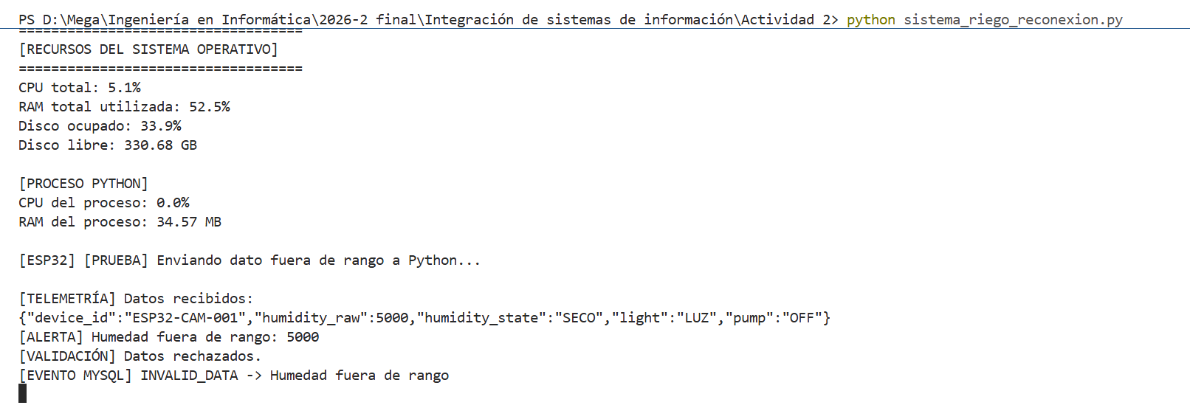
Pérdida de comunicación:
Campo | Descripción
Causa
  Se desconectó físicamente el cable USB del ESP32 durante la ejecución.
Síntoma | Se interrumpe la recepción de telemetría y se presenta un error de comunicación con el puerto serial.
Detección | La aplicación captura la excepción asociada al puerto serial, en este caso un PermissionError al intentar acceder al dispositivo.
Respuesta del sistema | Se registra el evento DEVICE_DISCONNECTED, la aplicación continúa ejecutándose y comienza a intentar nuevamente la conexión cada 5 segundos, sin detener el proceso.
Evidencia | En la consola se observa el error de comunicación, el registro DEVICE_DISCONNECTED y los intentos de reconexión cada 5 segundos.
Propuesta de mejora | Notificar al usuario si la desconexión se mantiene durante un tiempo prolongado y registrar el tiempo total que permaneció sin comunicación.
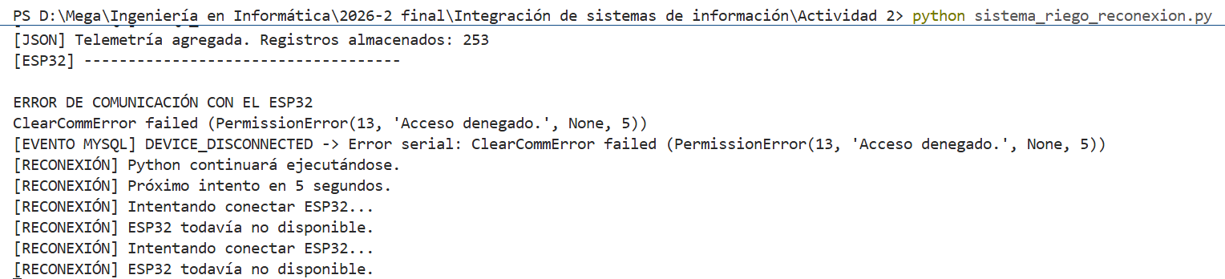
Archivo JSON inaccesible:
Campo | Descripción
Causa | Se envió desde el ESP32 un mensaje con formato JSON incorrecto para comprobar la validación de los datos recibidos por Python.
Síntoma | La aplicación recibe el mensaje, pero no puede interpretarlo como un JSON válido.
Detección
  La aplicación Python detecta el error al intentar procesar el mensaje recibido desde el ESP32 y lo clasifica como dato inválido.
Respuesta del sistema | El dato inválido es rechazado y no se procesa como telemetría. Se registra el evento INVALID_DATA indicando que se recibió un JSON inválido y la aplicación continúa ejecutándose normalmente.
Evidencia
  En la consola se observa el mensaje [ERROR] JSON inválido recibido desde ESP32 y el registro [EVENTO MYSQL] INVALID_DATA → JSON inválido.
Propuesta de mejora | Implementar validaciones adicionales sobre la estructura de los mensajes y registrar información más detallada sobre el origen y tipo de error para facilitar su diagnóstico.

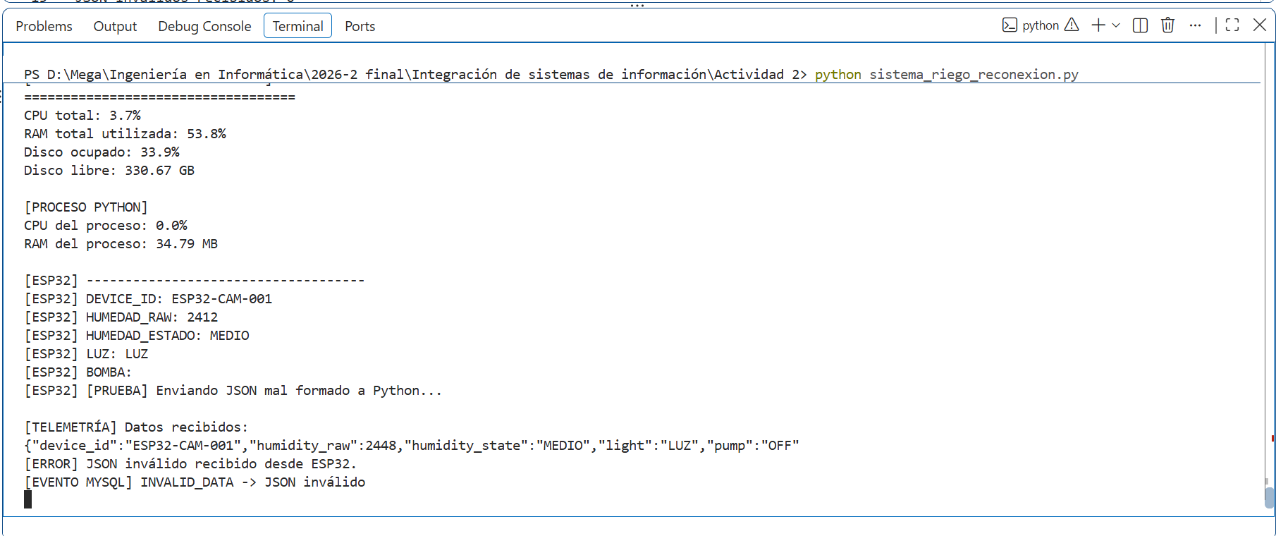
MATRIZ DE PRUEBAS
Se diseñaron y ejecutaron 10 pruebas, superando el mínimo de 2 fallos controlados solicitado.

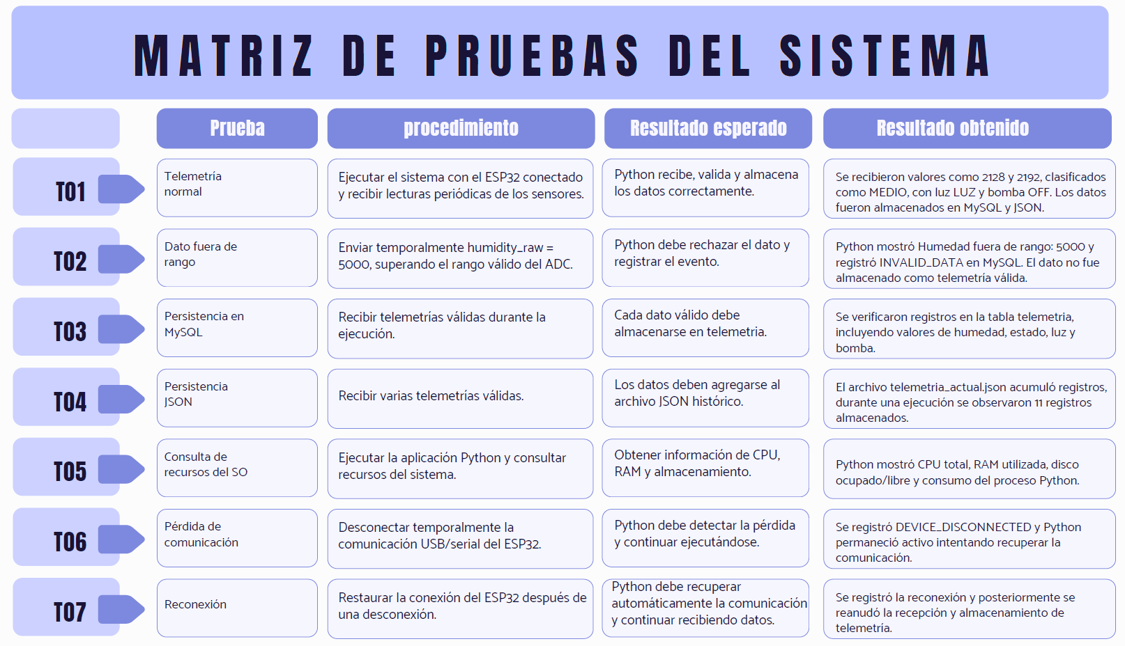
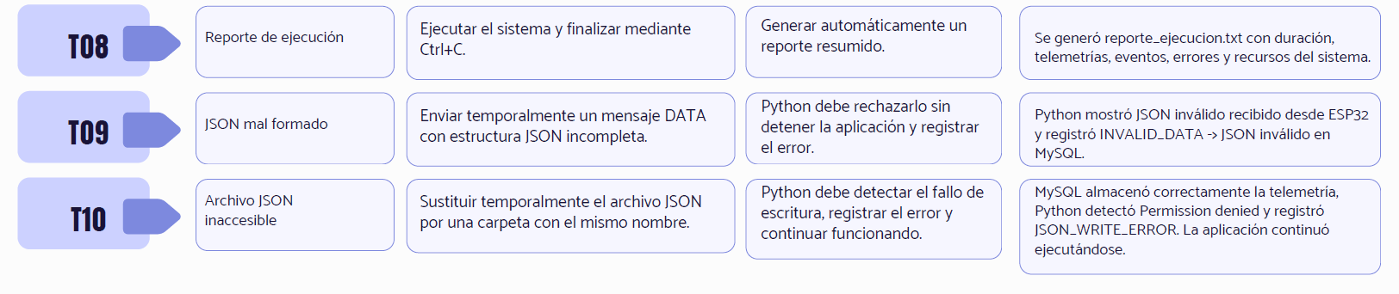

ANÁLISIS Y RESPUESTAS AL ANEXO 3

Pregunta 1. ¿Qué responsabilidad pertenece al hardware y cuál al firmware? ¿Dónde se produce realmente cada transformación de datos?

El hardware realiza la medición física mediante los sensores y ejecuta físicamente acciones como el control de la bomba. El firmware interpreta las señales, clasifica la humedad y controla el relé. La primera transformación ocurre en el firmware cuando una lectura numérica se convierte en un estado como SECO, MEDIO o HUMEDO. Después, Python transforma el mensaje JSON recibido en datos estructurados que puede validar y almacenar.

Pregunta 2. ¿Qué servicios del sistema operativo utiliza la aplicación Python?

La aplicación utiliza el puerto serial para comunicarse con el ESP32 y servicios relacionados con el sistema de archivos, CPU, memoria, almacenamiento y procesos. La biblioteca psutil permite consultar los recursos del sistema y del proceso Python.

Pregunta 3. ¿Qué ocurre si el sistema operativo revoca permisos sobre un recurso utilizado por la aplicación?

La operación puede generar un error, por ejemplo PermissionError al intentar escribir el JSON. La aplicación debe capturar el error, registrarlo y continuar funcionando cuando sea posible. Durante el desarrollo se contempló la escritura del JSON como un punto donde un cambio de permisos puede afectar la persistencia sin necesariamente detener la recepción de telemetría.

Pregunta 4. ¿Qué ventajas y limitaciones tiene Python frente a C/C++ o Rust?

Python facilita el desarrollo de la aplicación de integración porque dispone de bibliotecas para comunicación serial, bases de datos, archivos y monitoreo. Su principal limitación frente a C/C++ o Rust es el menor control de bajo nivel y el mayor consumo relativo de recursos. Por eso en el proyecto Python se utiliza en el computador, mientras el firmware se desarrolla en C++.

Pregunta 5. ¿Qué parte debería ejecutarse en firmware y cuál en software de aplicación?

El firmware debe realizar las tareas que dependen directamente del dispositivo y requieren una respuesta local: lectura de sensores, clasificación básica, control de la bomba y generación de telemetría. La aplicación de software debe realizar validación, persistencia, reportes, logs, monitoreo y recuperación de comunicación. Esta separación reduce el acoplamiento y mantiene responsabilidades claras.

Pregunta 6. ¿Cómo cambiaría la arquitectura si se conectaran 100 dispositivos simultáneamente?

Con 100 dispositivos, la comunicación serial individual dejaría de ser conveniente. La arquitectura podría migrar a comunicación por red, utilizando por ejemplo MQTT o HTTP, con un identificador único por dispositivo. Los datos podrían llegar a un broker o API, pasar por un servicio de procesamiento y terminar en una base de datos central.
100 ESP32 → Red → Broker/API → Servicio de procesamiento → Base de datos → Dashboard/Reportes

Pregunta 7. ¿Qué riesgos de seguridad aparecen al recibir datos externos o ejecutar comandos del sistema?

Existen riesgos de datos manipulados, valores mal formados, inyección de información, ejecución de comandos no confiables y consumo excesivo de recursos. Para reducirlos se deben validar los datos, limitar permisos, evitar ejecutar directamente información recibida y registrar los errores.

Pregunta 8. ¿Cómo garantizaría integridad y trazabilidad?

La integridad se controla validando los datos antes de almacenarlos. La trazabilidad se obtiene mediante fecha y hora, identificador del dispositivo, datos recibidos, resultado de validación, eventos y errores. La persistencia en MySQL y el historial JSON permiten conservar evidencia de las telemetrías procesadas.

Pregunta 9. ¿Qué diferencias podrían presentarse entre Windows y Linux?

La lógica general de Python puede conservarse, pero cambian aspectos como la identificación del puerto serial, rutas de archivos, permisos y administración de dispositivos. En este prototipo se utiliza Windows y COM3; en Linux normalmente el dispositivo tendría una identificación diferente y podrían requerirse permisos específicos para acceder al puerto.

Pregunta 10. ¿Cómo diseñaría una estrategia de actualización del firmware sin afectar el servicio?

En producción se recomienda una actualización controlada. Primero se prueba la nueva versión en un grupo pequeño, se verifica su funcionamiento y después se amplía progresivamente el despliegue. Debe conservarse una versión anterior para recuperación. En una evolución del sistema también podría implementarse OTA (Over-The-Air) para reducir la intervención física.

Seguridad, confiabilidad y mantenibilidad

• Validar toda información proveniente del dispositivo antes de persistirla.
• Separar responsabilidades entre firmware y aplicación.
• No ejecutar comandos construidos a partir de datos externos.
• Utilizar permisos mínimos para archivos y servicios.
• Registrar eventos relevantes para facilitar diagnóstico.
• Mantener una estrategia de recuperación ante pérdida de comunicación.

Escalabilidad propuesta

La arquitectura actual es adecuada para un prototipo de un dispositivo. Para una solución de mayor escala se recomienda separar adquisición, transporte, procesamiento y almacenamiento. Cada dispositivo debe contar con un identificador único y la plataforma debe soportar concurrencia, colas de mensajes y una base de datos preparada para múltiples fuentes.

Pregunta 11. ¿Qué pruebas adicionales aplicaría antes de llevar el prototipo a producción?

Antes de producción se deberían realizar pruebas prolongadas y pruebas de condiciones de falla. Entre ellas:

- Pérdida de alimentación del ESP32 y recuperación.
- Reinicio inesperado del dispositivo.
- Sensor desconectado o con lecturas anómalas.
- Pérdida prolongada de comunicación.
- Almacenamiento lleno o no disponible.
- Múltiples dispositivos enviando información simultáneamente.
- Pruebas de carga y estabilidad.
- Pruebas de seguridad y control de permisos.
- Pruebas ambientales del sensor y del sistema de riego.

Pregunta 12. ¿Qué componente sería el principal punto de falla y cómo lo convertiría en un componente tolerante a fallos?

Un punto importante de falla es la comunicación entre el ESP32 y Python. Una pérdida de comunicación puede impedir temporalmente la recepción de telemetría. Para reducir el impacto se implementó detección de desconexión, registro del evento y reconexión automática. La aplicación continúa ejecutándose mientras el dispositivo no está disponible y retoma la recepción cuando se recupera.

CONCLUSIONES

El proyecto permitió implementar una integración completa entre un dispositivo físico, firmware, sistema operativo y aplicación de software. El ESP32-CAM realiza la adquisición y el procesamiento inicial de los datos, mientras Python se encarga de la validación, persistencia, observabilidad y manejo de errores.

La comunicación serial permitió establecer el flujo entre el dispositivo y el computador. La información válida se almacenó en MySQL y en un historial JSON, mientras los eventos y errores quedaron registrados para facilitar la trazabilidad.

Las pruebas de datos fuera de rango, JSON inválido, desconexión y reconexión demostraron que la aplicación puede responder ante diferentes condiciones de falla sin detener completamente el proceso. El reporte complementa las evidencias al consolidar los resultados de cada ejecución.

